ОКАЗАНИЕ ПОМОЩИ ПРИ ОЖОГАХ

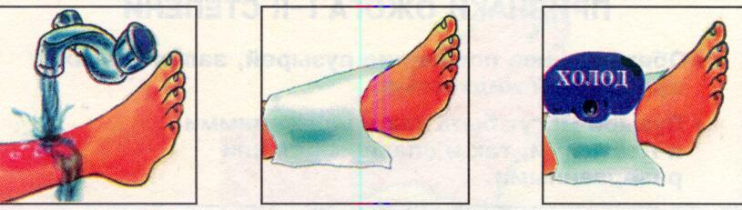

Правила обработки ожогов I-II степени
1.Обожженную поверхность скорее подставить под струю холодной воды и подержать 5-10 минут. Обработать одеколоном или водкой
2.Накрыть чистой сухой тканью.
3.Поверх ткани приложить холод (пузырь со льдом или пакет с ледяной водой или снегом)

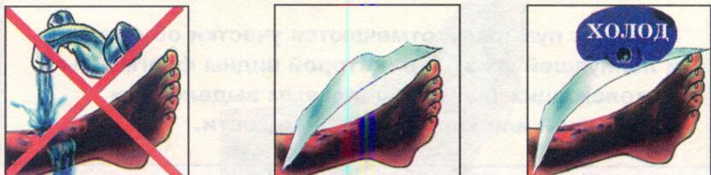

Правила обработки ожогов III-IV степени
1. Запрещается промывать водой.
2.Следует немедленно накрывать пораженный участок сухой чистой тканью.
3.Поверх сухой ткани обязательно приложить холод.
4.При длительном ожидании «Скорой помощи» предложить теплое питье.

Вызвать «Скорую помощь»
Доставить в больницу
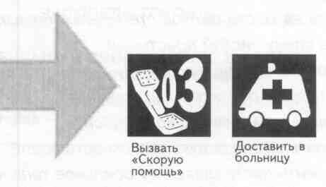

Курсы гражданской обороны
Ханты-Мансийского автономного округа

ОЖОГИ

Умерших от ожогов было бы значительно меньше, а мучения пострадавших были бы не такими сильными, если бы уже с первых минут им правильно начали оказывать помощь

г.Ханты-Мансийск
2001 год

Пожары и катастрофы, взрывы и аварии стали бичом цивилизации, уносящим тысячи жизней. Проблема выживания после получения обширных ожогов остается одной из самых сложных проблем медицины.

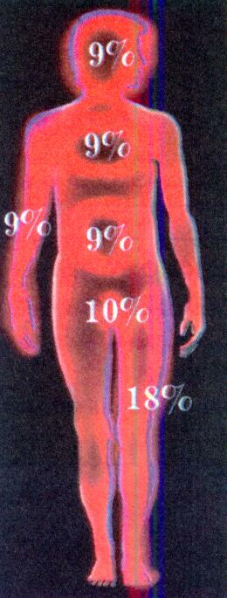
ЗАПОМНИ! Если площадь поражения превышает 10% всей поверхности тела, то развитие ожогового шока и ожоговой болезни неизбежно.

Ожог промежности и гениталий, а также пищевода принято приравнивать к 10 % площади ожога. Ожоги этих областей являются шокогенными повреждениями
ЗАПОМНИ! Тяжесть состояния пострадавшего зависит как от глубины поражения, так и от площади ожоговой поверхности. При больших по площади ожогах происходит опасное для жизни обезвоживание организма. В результате обширных ожогов через поврежденную кожу и нижележащие ткани происходит массивная плазмопотеря. Появление пузырей, есть не что иное, как скопление плазмы. В считанные часы пострадавший может потерять до 3-4 литров жидкости. На фоне интенсивной потери плазмы нарастает концентрация токсичных веществ в крови и происходят потеря сознания, угнетение сердечной деятельности и наступает смерть.
ПРИЧИНЫ СМЕРТИ В ПЕРВЫЕ СУТКИ:
-болевой шок.
-обезвоживание.
-почечная недостаточность.
-присоединившаяся инфекция.

СХЕМА ЛЕЧЕНИЯ ОЖОГОВОГО ШОКА
-обезболить больного (в домашних условиях-2-3 таблетки анальгина);
-своевременно ввести большое кол-во жидкости и кровезаменителей (в домашних условиях 3-4 литра жидкости в течении часа);
-уменьшить плазмопотерю(достаточно обложить обожженную поверхность пузырями со льдом,водой, снегом).Эффективно только в первые минуты ожога.

Зависимость смертельных исходов от площади и степени ожога

НЕЛЬЗЯ!
-Даже пытаться удалять остатки одежды и грязь.
-Смазывать ожог жиром, посыпать крахма-лом или мукой.
-Вскрывать пузыри.
-Бинтовать обожженную поверхность

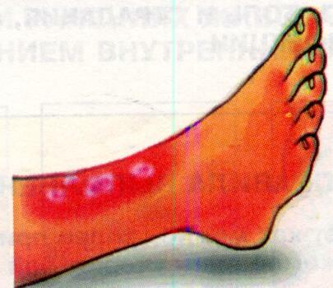
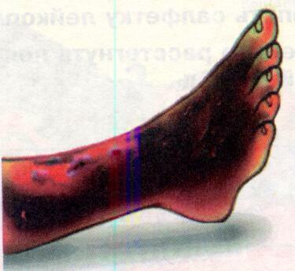
I степень- покраснение кожи

II степень- появление пузырей, заполненных прозрачной жидкостью
III, IV степени -полное разру-шение кожи и нижележащего мышечного слоя.

